ABANT YEŞİL EV RESTAURANT VE MASAL EVLERİ  SÜRDÜRÜLEBİLİRLİK RAPORLAMASI | (2023 - 2024)

İçerik
1. Rapor Hakkında 1
2. Tesis Tanıtımı ve Tesis Özellikleri 2
3. Sürdürülebilirlik Ekibi 3
4. Çevre Etkilerinin Azaltılması 4
5. Personel ve Çalışma Hayatı 5
6. Yapılan Sosyal Çalışmalar 6
7. Kültürel Çalışmalar 7

Rapor Hakkında

2023 yılı itibariyle sürdürülebilirlik çalışmalarımıza başladık. Bu doğrultuda gerçekleştirdiğimiz gelişmeyi; yönetimimiz, çalışanlarımız, konuklarımız, tedarikçilerimiz ve diğer tüm partnerlerimiz ile paylaşmayı ve böylece bu noktada yaratacağımız farkındalığı artırarak, ortak hedef ve başarılara dönüştürebilmeyi amaçlamaktayız.
Bu hazırlanan sürdürülebilirlik raporu 2023 - 2024 yıl aralığındaki verileri içermektedir.

Kalite Politikası

- İnsan sağlığı, hijyenik koşullar ve çevre bilincini ön planda tutmak,
- Yasal gerekliliklere uygun şekilde çalışmak,
- En alt birimden en üst birime kadar tüm çalışanlarımızın bir ekip bilinci ile davranmalarını sağlamak,
- Kalite ve hizmette sürdürülebilirlik yönetim sistemi kapsamında müşteri memnuniyetini sağlamak ve kalitemizi sürekli iyileştirmek konusunda tüm çalışanlarımız sorumludur.
- Müşteri beklentilerini sürdürülebilir yönetim sistemi kapsamında en üst seviyede karşılamak.
- Sürdürülebilir turizm için %10 enerji tasarrufu sağlayabilmek.
- Günlük arıza giderilme süresini 1 güne düşürmek.
- Atıkları azaltmayı, geri dönüşüm oranını artırmayı, doğal kaynak kullanmayı azaltmayı hedeflemekteyiz.
- Misafir anketlerine göre her yıl memnuniyet oranını %90 seviyesinde tutmak.
- Planlanan eğitimlerin başarıyla tamamlanması.

Vizyonumuz;

Sürekli gelişme anlayışı içinde müşterilerimizin ihtiyaç ve beklentilerini karşılamak, güçlü ve güvenilir bir kuruluş olmak ana ilkemizdir.
Kalite ve hizmette müşteri memnuniyetini sağlamak ve kalitemizi sürekli iyileştirmek konusunda tüm çalışanlarımız sorumludur. Müşteri memnuniyeti en önemli işimizdir.

Misyonumuz;

Faaliyette bulunduğumuz sektörde; bireye, topluma, hukuka saygılı ekonomik ve ahlaki ilkelere bağlı, çevreye duyarlı şekilde müşterilerimizin ve çalışanlarımızın beklentilerini en üst seviyede karşılamak. Geleceğimiz için sağlam temeller atmak ve müşteri memnuniyeti çalışanlarımızın gönüllü katılımı ile sağlamak için;
- Hizmette verimlilik ve kaliteyi sürekli kılmalıyız.
- Hizmet maliyetini düşürerek rekabet gücümüzü arttırmalıyız.
- Personellerimizin eğitimlerine önem vermeliyiz.
- Teknolojiye uyum sağlamalıyız.
- Doğal çevrenin korunmasına özen göstermeliyiz.
Kalite konusunda tüm personelin duyarlı olmasını sağlamalıyız

Tesis Tanıtımı ve Tesis Özellikleri

Abant Yeşil Ev Restaurant ve Masal Evleri 2000 yılında Abant Yolu Üzeri 5. Km Bolu adresinde kurulmuş 14 odalı Özel Konaklama Tesisidir..
İşletmemizde 14 adet farklı tip ve özelliklerde bulunmaktadır.
İşletmemizde konaklayan misafirlerimiz 24 saat sıcak su, kablosuz internet bağlantısı, havlu ve kahvaltı hizmetlerinden ekstra ücret ödemeden faydalanmaktadır.
Talep olması durumunda yarım pansiyon ve tam pansiyon konaklama imkanı sağlanmakta olup, belirlenen menü müşterilerimize alakart restoranımızda sunulmaktadır.
İşletmemiz şehrin ikonu haline gelmiş Abant Tabiat Parkına yakın olması, her gün binlerce aracın geçiş güzergâhında olması ve kendine has tasarımı ile adından oldukça söz ettirmektedir. Her bir odası bir masaldan çıkmışçasına özenle inşa edilmiş ve tüm detaylar misafirlerimizin keyifli zaman geçirmesi ve unutulmaz bir tatil yaşaması için dizayn edilmiştir.
İşletmemizi tercih eden misafirlerimize ücretsiz olarak sunduğumuz 50 araçlık açık oto parkımız bulunmaktadır.
İşletmemiz yılın 12 ayı boyunca müşterilerine hizmet vermekte olup, gerek işletmemiz gerekse acenteler üzerinden telefon ya da internet aracılığı ile rezervasyonlarını yaptırabilirler.
Talep halinde ücretli havaalanı transferi, terminal transferi ve doğa&kültür turları organize edilmektedir.
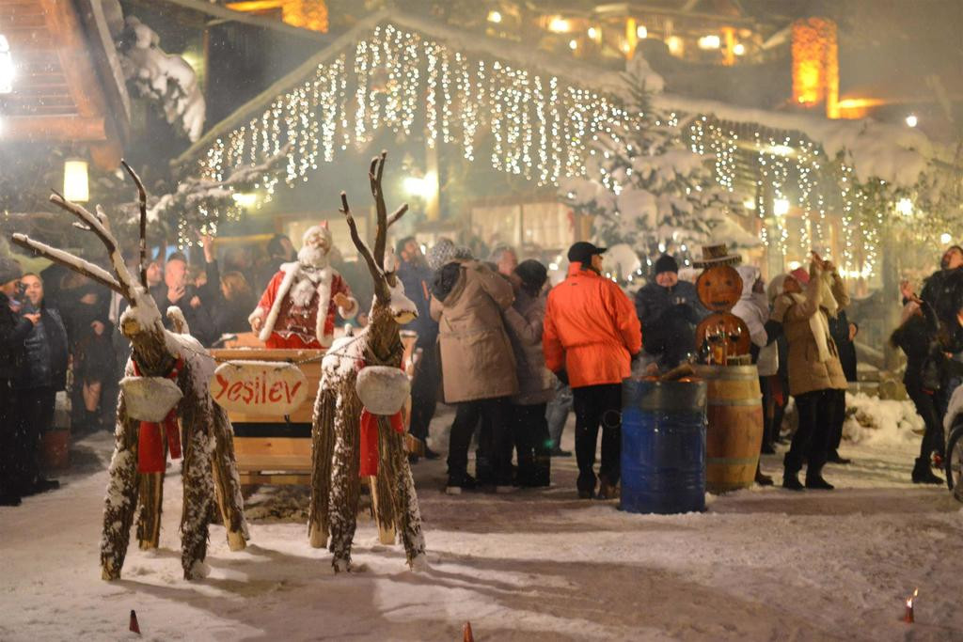
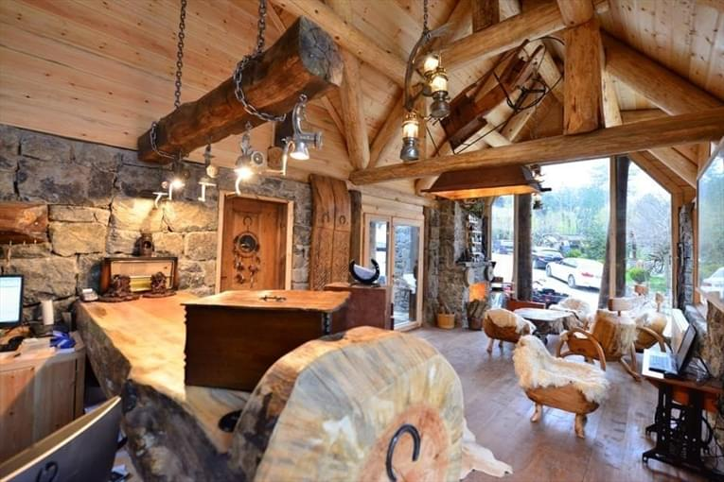

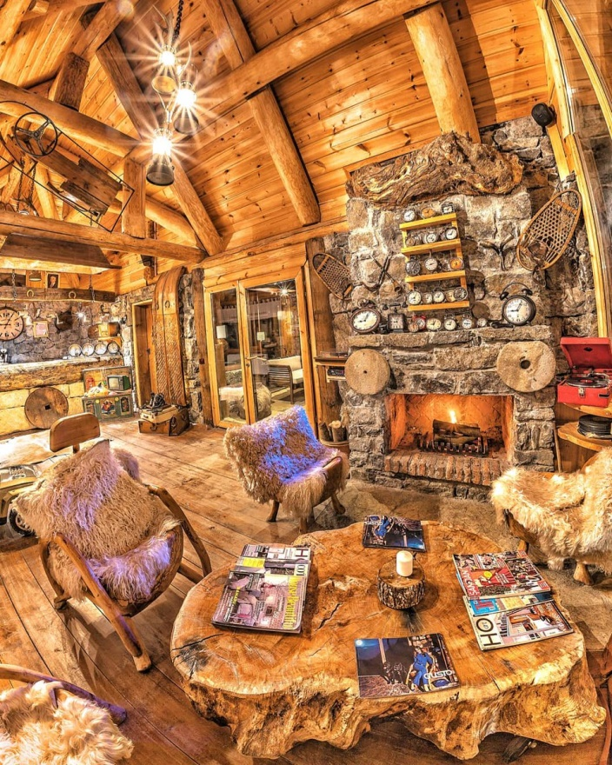
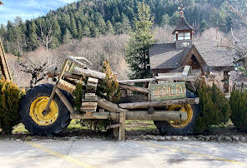
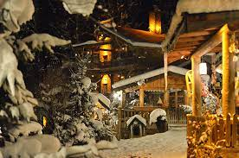

Sürdürülebilirlik Ekibi

Çevre Etkilerinin Azaltılması

Enerji Yönetimi
*Enerji tasarrufu, eko yeterlilik konseptinin bir parçasıdır. Enerji tasarrufu önlemleri, binalardaki enerji ihtiyacını azaltarak çevre kalitesini, ulusal güvenliği, bireylerin finansal güvenliğini ve kazancı arttırılabilir.
*Tesisimizde enerji verimliliği uygun elektrikli cihazlar kullanılmaktadır.
*Olabildiğince ledli aydınlatma tercih edilmektedir.

Kimyasalların Yönetimi
*Çevreyi dikkate alarak temizlik yapmak, hijyenik olarak temizleyebilmek ve aynı zamanda sağlığı ve çevreyi mümkün olduğu kadar az olumsuz etkilemek adına önemli bir basamaktır.
*Sadece çevreye uyumlu temizlik ürünleri kullanarak değil aynı zamanda bu ürünleri tasarruflu kullanılmalıdır.

Su Yönetimi
*Su tasarrufu hakkında çalışma arkadaşlarımızı bilgilendirmeliyiz.
*Havlu ve tekstil gibi linen gruplarının kullanımında su ve kimyasal tüketimine dikkat etmeliyiz.

Hedeflerimiz
*Çalışanların sürdürülebilirlik konusunda bilinçlenmesini sağlamak
*Su tüketimini %10 azaltmak
*Doğalgaz tüketimini %10 azaltmak
*Elektrik tüketimini %10 azaltmak
*Müşteri sürdürülebilirlik farkındalığını %80 arttırmak
*Yerel satınalma oranını %15 arttırmak

Personel ve Çalışma Hayatı

İşletmemizde çalışan personellerin evlenmesi ve veya doğum yapması (çocuk sahibi olması) durumunda işletmemiz tarafından personellerine sevinçlerine ortak olmak adına hediye verilmektedir.
İşletmemizde çalışan personellerin doğum günlerinde uygun bir saat diliminde kutlama yapılmakta ve personelimiz adına pasta kesilerek personellerimize ikram edilmektedir. Bununla beraber doğum günü olan personelimize hediye verilmektedir.
İşletmemizde çalışan personellere her yıl yılbaşı öncesinde alışveriş çeki verilerek yılbaşı gecesi kutlamaları alışverişleri için katkıda bulunulmaktadır.
İşletmemizde çalışan personellerin evlilik, doğum ve ölüm gibi nedenlerle kullanacağı yasal 3(üç) gün ücretli iznine ilave 3(gün) ücretli izin verilmektedir.
Personelimizin tamamı danışman firmamızın vermiş olduğu sürdürülebilirlik eğitimlerini katılım sağlamıştır.
İşletmemizde çalıştırdığımız personellerin yerel halktan olmasına önem göstermekteyiz.
İşletmemizde kadın erkek eşitliği esastır, bu nedenle kadın erkek ayrımı yapmadan tüm departmanlarda mümkün olan eşitliği sağlamaktayız.

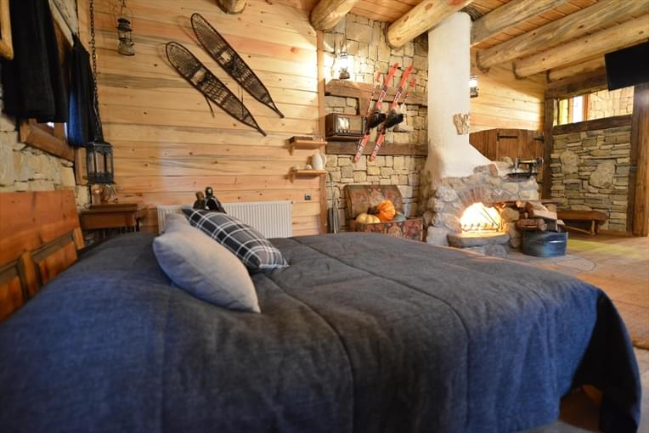
Yapılan Sosyal Çalışmalar
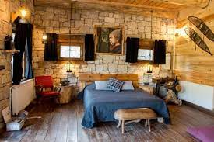

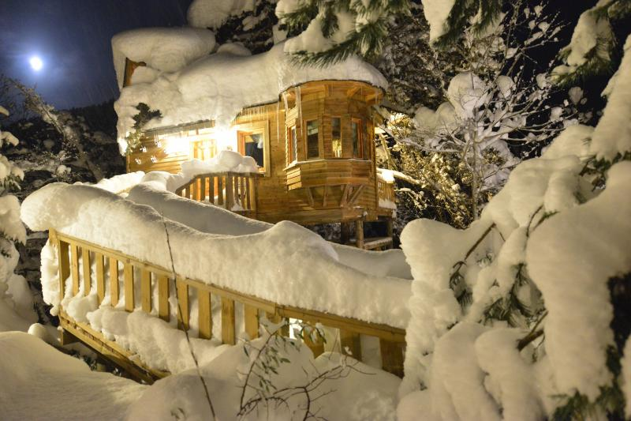
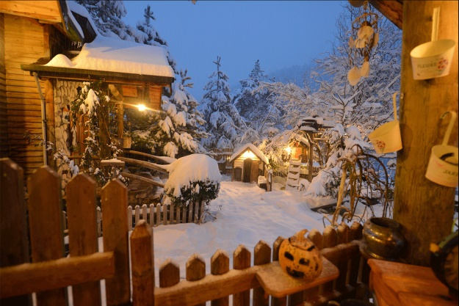

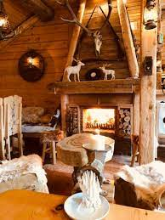
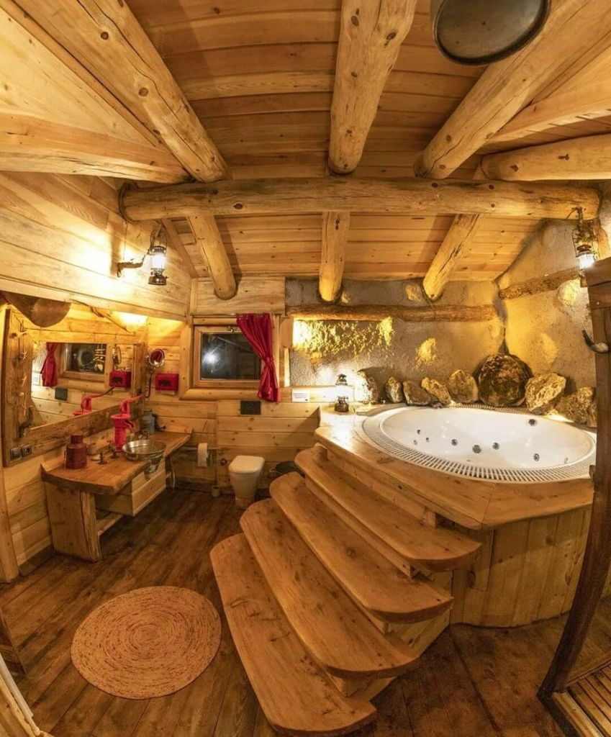

Kültürel Çalışmalar
(Tesiste, yerel kültür ve degerlerin sunulmasına yönelik yapılan faaliyetler detaylandırılabilir.)
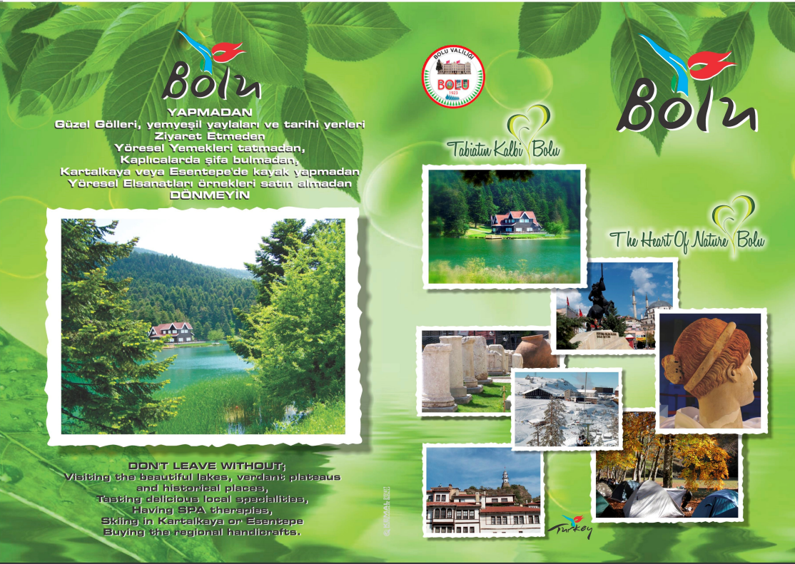
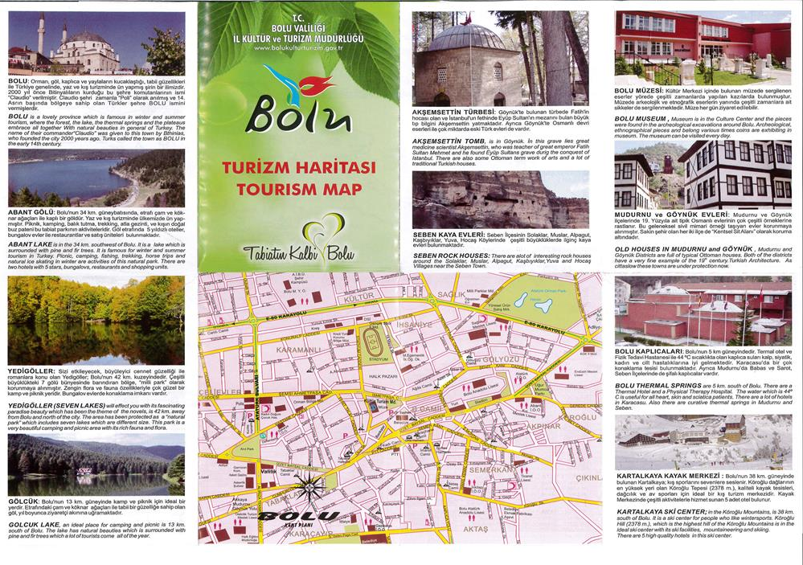

Yapmadan Dönme
Abant Gölü, Gölcük, Yedigöller, Sünnet Gölü, Sülük Gölü, Aladağ Göleti, Esentepe, Akkayalar ve Bolu Yaylalarını GEZMEDEN ;
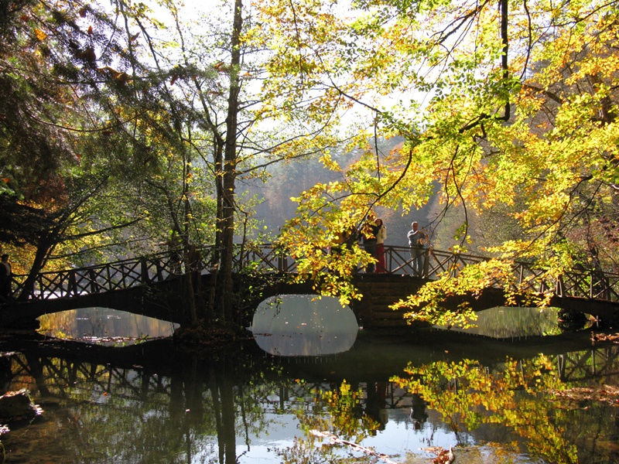
YEDİGÖLLER MİLLİ PARKI
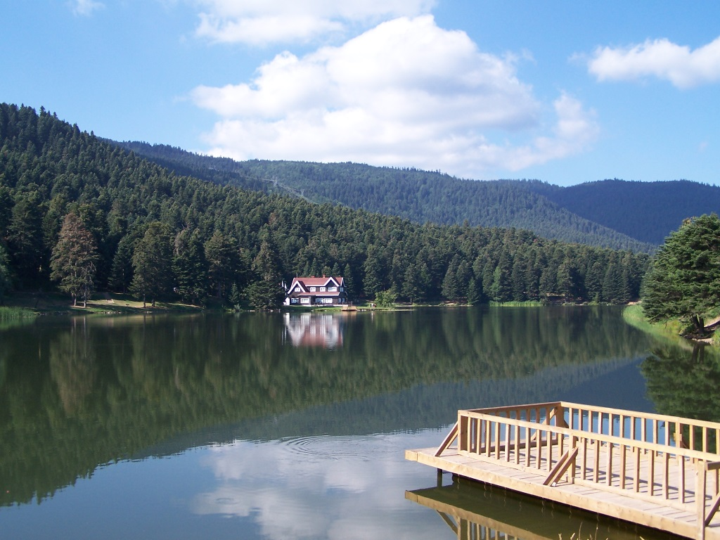
GÖLCÜK MİLLİ PARKI
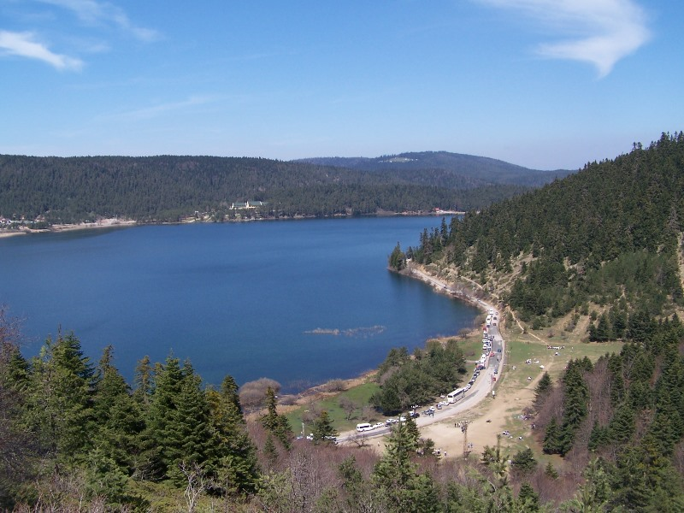
ABANT MİLLİ PARKI

Göynük ve Mudurnu İlçelerindeki Türk Evlerini ile Seben Kaya Evleri’ni GÖRMEDEN;
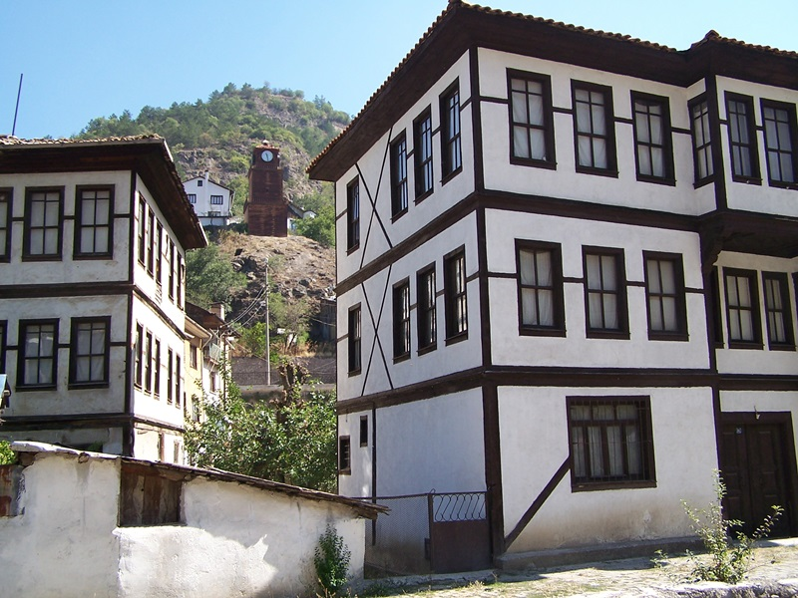
MUDURNU EVLERİ
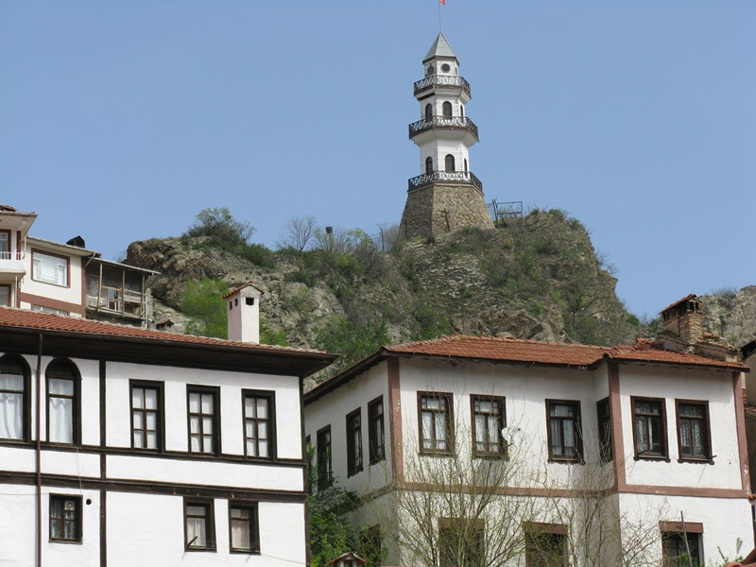
GÖYNÜK ZAFER KULESİ
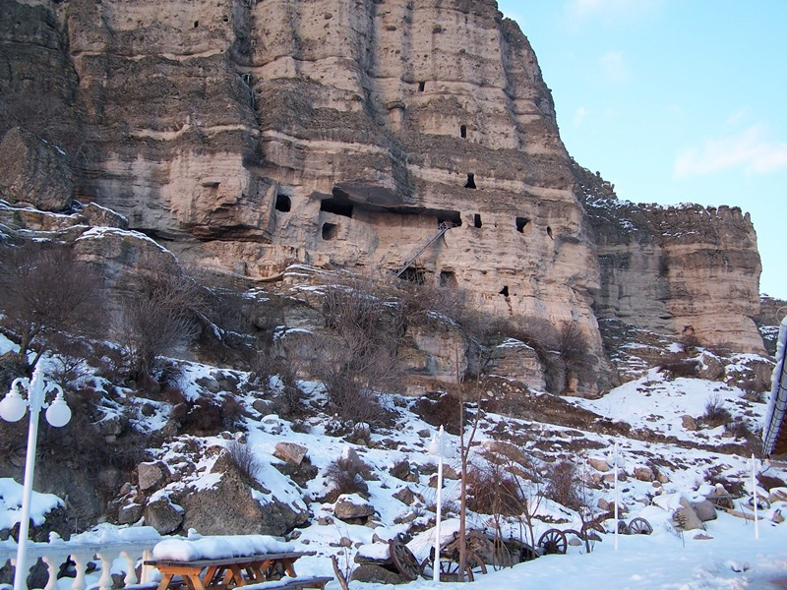
SEBEN KAYA EVLERİ

Kartalkaya’da kayak, Abant’ta yamaç paraşütü, Aladağ-Beşpınarlar’da doğa sporları, Yedigöller’de kamp YAPMADAN;
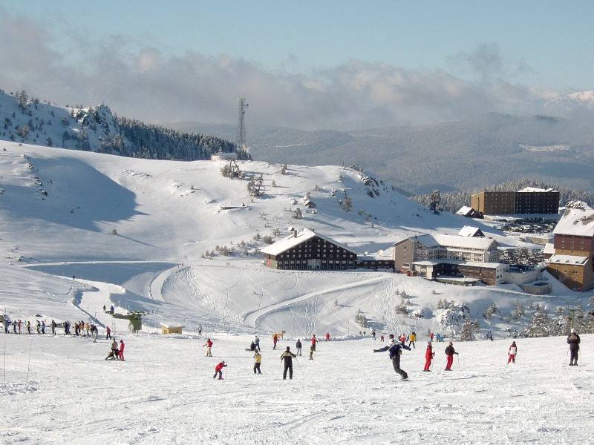
KARTALKAYA KAYAK MERKEZİ

Bolu Yemeklerini TATMADAN ; Bolu’dan fındık şekeri, Bolu çikolatası, çam balı, kaymak,
Bolu tereyağı, çam kolonyası, Bolu patatesi ve saray helvasını ALMADAN DÖNMEYİN.
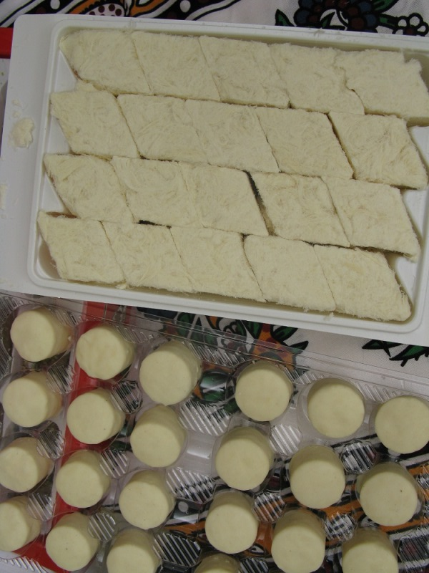
FINDIK ŞEKERİ SARAY HELVASI
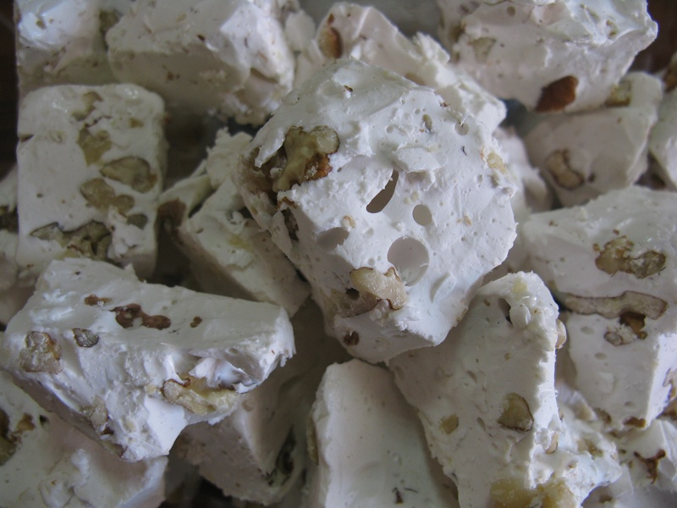
KIŞ HELVASI

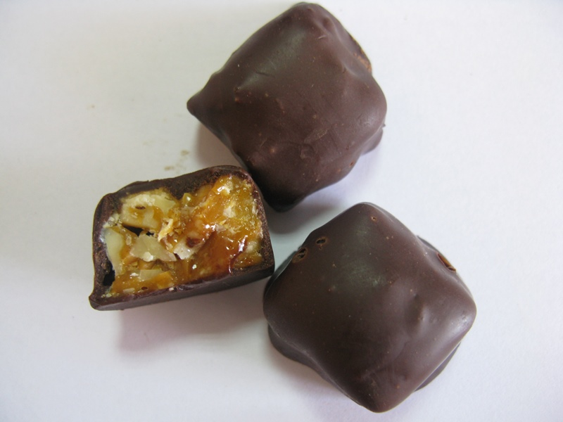
BOLU ÇİKOLATASI

